Bài thực hành lab 3

**II. Bài tập**

Bài 1

1. Xác định giá trị hiện tại thuần NPV

NPV1= 398,48 triệu đồng

NPV2= 292,54 triệu đồng

Công thức để tình NPV là:



Công thức để tính NPV trong excel là như ảnh dưới :

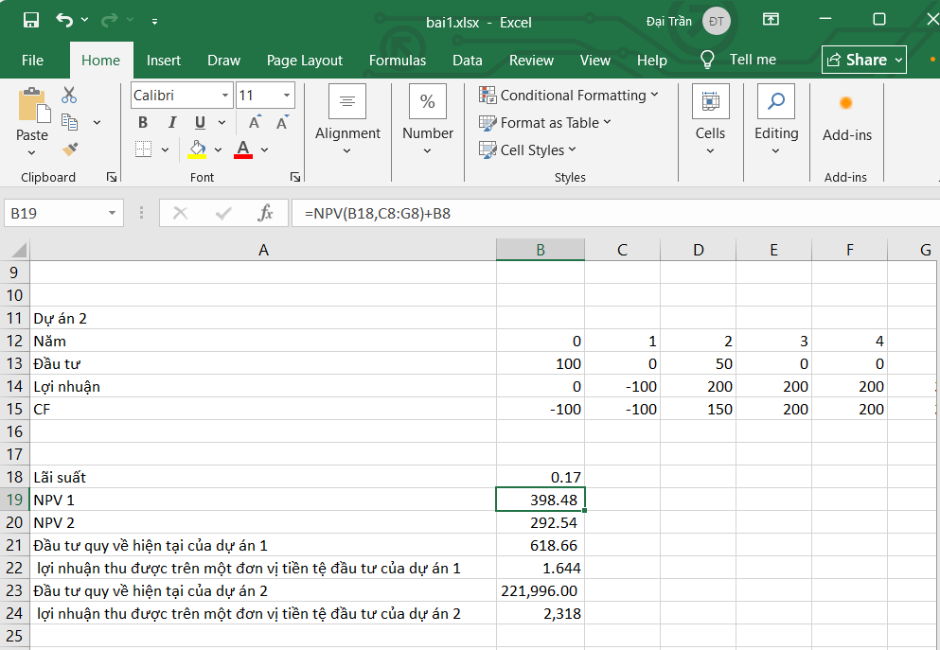

1. Xác định lợi nhuận thu được trên một đơn vị tiền tệ đầu tư (quy về thời điểm hiện tại)?

Kết quả tính trong excel là:

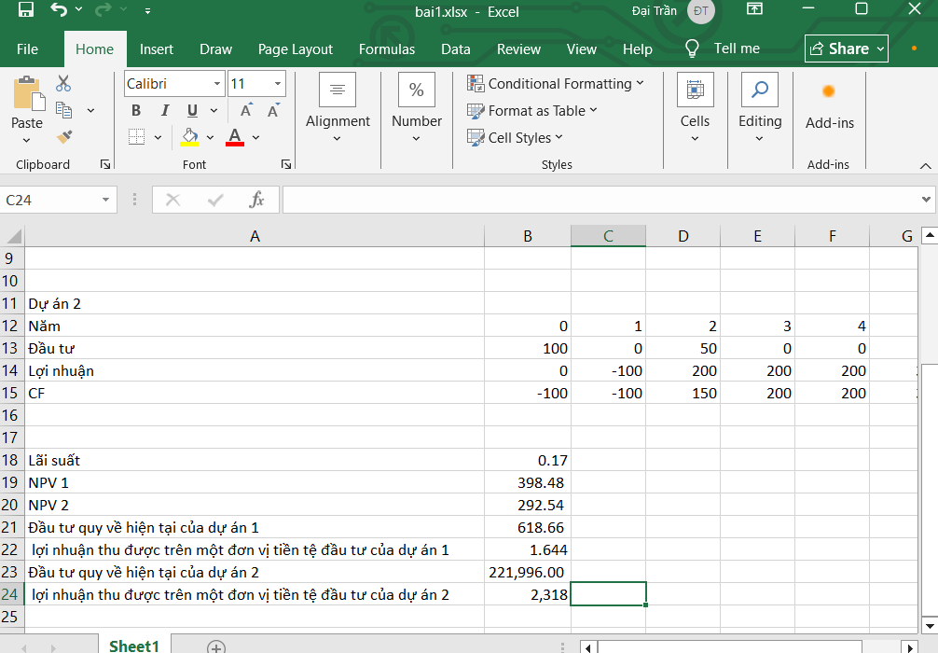

Công thức để tính lợi ích/ chi phí:

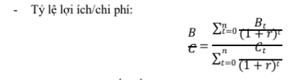

1. PV(Benefit) = 250/(1.17)^1 + 350/(1.17)^2 + 450/(1.17)^3 + 500/(1.17)^4 gần bằng 1,017.147.

PV(Cost) = 500/(1.17)^0 + 100/(1.17)^2 + 100/(1.17)^5 gần bằng 618.662.

**B/C1=PV(B)/PV(C) gần bằng 1,644**

PV(Benefit) = 200/(1.17)^2 + 200/(1.17)^3 + 200/(1.17)^4 + 300/(1.17)^5 gần bằng 515.540

PV(Cost) = 100/(1.17)^0 + 100/(1.17)^1 + 50/(1.17)^2 gần bằng 221.996.

B/C2 gần bằng 2.318

1. Vậy thì để trả lời cho câu hỏi quyết định chọn dự án để đầu tư em có 3 ý:

* Nếu dự án độc lập không giới hạn chọn cả 2
* Nếu phải chọn 1 trong 2 thì theo chuẩn NPV thì chọn dự án 1 (398,48 > 292,54)
* Nếu bị hạn chế mức vốn và muốn tối đa hóa lợi nhuận đầu tư thì chọn dự án 2

Bài 2

Theo công thức dòng tiền:



Vậy CF_t = Dòng vào – Dòng ra

Dự án A: dòng vào [0,0,150,220,215,205,197,100];

dòng ra [225,190,0,30,0,30,0,30]

⇒ CF(A): [-225, -190, 150, 190, 215, 175, 197, 70].

NPV_A gần bằng 119,689 triệu

Dự án B: dòng vào [0,50,150,250,250,200,180,120];

dòng ra [300,100,0,50,0,50,0,50].

NPV_B gần bằng 170,247

Chọn B vì NPV_B lớn hơn NPV_A

Bài 3



Dựa vào công thức đó và đề tài ta xác định được :

+ Dự án A đầu tư khoảng 150000 $ và dòng tiền ròng hằng năm 40000$

**Payback_A=150000/40000 =3.75 năm**

+ Dự án B đầu tư khoảng 200000 $ và dòng tiền ròng hằng năm 50000$

**Payback_B = 200000/50000 = 4.00 năm**

**A hoàn vốn tốt hơn vì thu hồi nhanh hơn**

Bài 4

-Công thức chiết khấu dòng tiền:

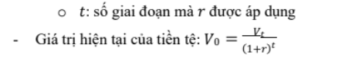

-Em sẽ được bảng excel với những dữ liệu sau đây:

+Chi phí đầu tư ban đầu: 5000

+Tỷ lệ chiết khấu: 10%

+Dòng tiền chiết khấu

+Cộng dồn qua từng năm

-Tại cuối năm 7, mới được 4868,41 còn thiếu:

5000-4868,41=131,59

-Dòng tiền chiết khấu năm 8= 466,51

Tỉ lệ cần trong năm 8: 131,59/466,51 =0,282

Vậy thời gian hoàn vốn chiết khẩu là khoảng 7,3 năm

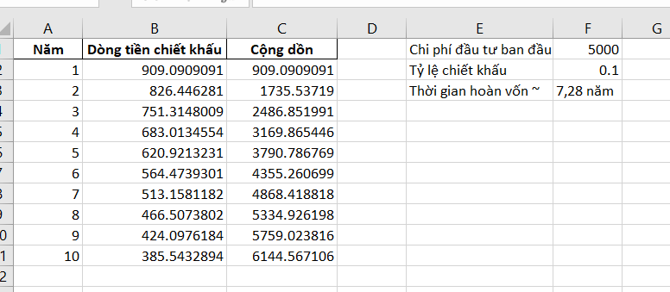

Bài 5:

Ban đầu có 100 triệu và dòng tiền [30,30,30,40,40] ở các năm 1.5

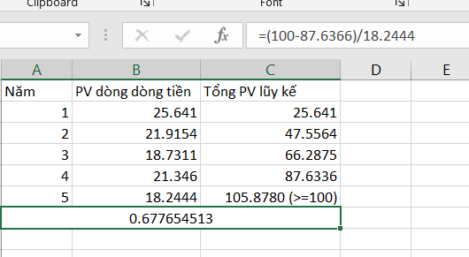

Áp dụng công thức discounted payback :

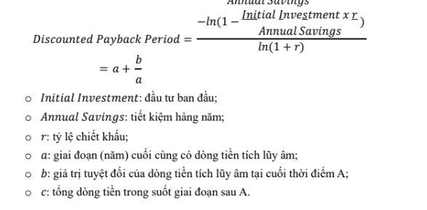

Discounted payback gần băng 4.678 năm

Bài 6:

-Gộp các khoản phải trả về năm 3 (r=17%/năm)



-Khoản 100 triệu ở năm 2 đưa tới năm 3: 117 triệu đồng

-Khoản 300 triệu ở năm 5 chiết khấu về năm 3:khoảng 219,3 triệu đồng



-Tổng số tiền trả tại năm 3:

S3=117+219,3 gần bằng 336,3 triệu đồng

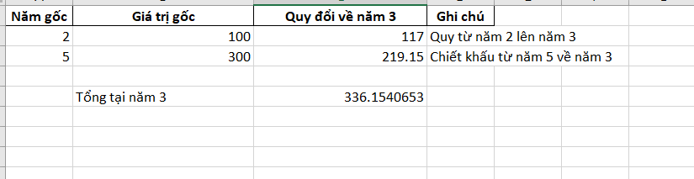

Bài 7:

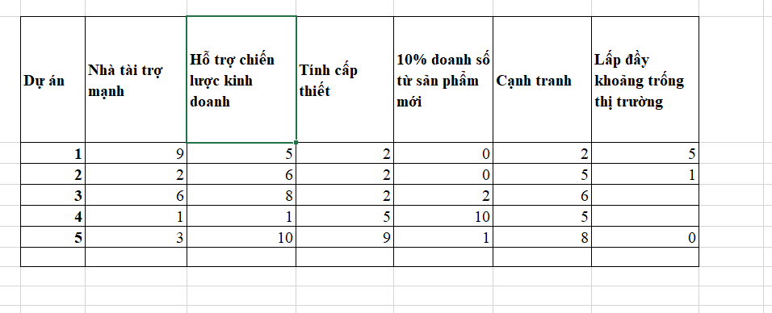

Điểm có trọng số chỉ cho các hàng đủ dữ liệu:

Dự án 1: 2.9+5.5+4.2+3.0+1.2+3.5 = 68

Dự án 2: 2.2+5.6+4.2+3.0+1.5+3.1 = 50

Dự án 5: 2.3 + 5.10 + 4.9 +3.1 +1.8 +3.0 = 103

Xếp hạng trong phạm vi dữ liệu 1.Dự án 5

2.Dự án 1

3.Dự án 2

a) Dự án cao nhất 5; thấp nhất 2

b) Nếu tăng trọng số “nhà tài trợ mạnh”

Dự án 1:95, Dự án 2: 56;Dự án 5:115 vẫn dữ nguyên thứ tự

Không thể kết luận cho dự án 3,4 vì bảng thiếu 1 tiêu chí mỗi hàng

c) Trọng số khá quan trọng vì phản ánh mức độ phù hợp chiến lược ; cùng một điểm thô nhưng tiêu chí có trọng số cao sẽ tác động lớn hơn đến tổng điểm và quyết định.

Bài 8:

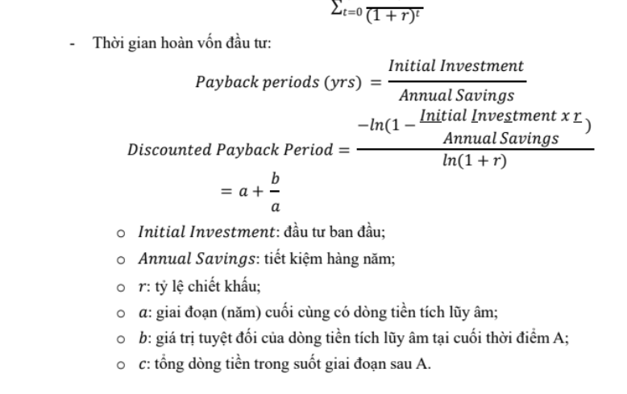

-Đề bài ta có:

Giá nhượng cửa hàng trả ngay: 200 triệu

Trả góp: 25 triệu/ tháng trong 12 tháng

Lãi suất: 1,5%/tháng



Tổng số tiền phải trả ngay

Tổng= 200+272,69 khoảng 472,69 triệu

Bài 9:



Vậy thì giá trị của khoản vay là : 100.(1+0.12)^7 khoảng 221.07 triệu đồng

Giá trị tương lai của chuỗi thanh toán là:

[10 × (1.12)⁶] + [10 × (1.12)⁵] + [10 × (1.12)⁴] + [10 × (1.12)³] + [10 × (1.12)²] + [10 × (1.12)¹] + [10 × (1.12)⁰] = 100.89 triệu đồng

Số nợ còn lại 221.07-100.89 = 120.18

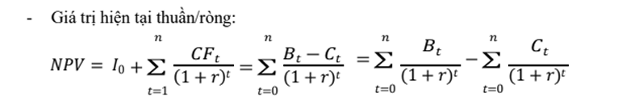

C . [ (1/1.12¹) + (1/1.12²) + (1/1.12³) + (1/1.12⁴) + (1/1.12⁵) ] = 120.18

C = 120.18/3.6408 gần bằng 33.34 triệu đồng

**Phần B: tùy chỉnh khung nhìn, báo cáo**

Sử dụng tập tin “Formatting_Start.mpp” đã được chép vào thự mục D:\QLDAPM,

sinh viên thực hành các bước sau:

- Mở tập tin “Formatting_Start.mpp”.

- Lưu lại tập tin này thành một tập tin mới có tên “Simple Formatting

_Start.mpp”.

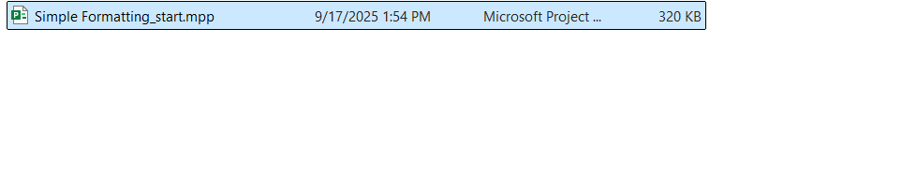

-Tại cột “Task Name”, chọn công việc số 9 Chuẩn bị báo cáo lời-lỗ cho cuốn

sách.

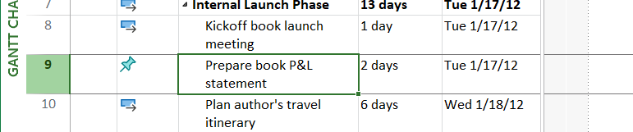

- Trên tab công việc “Task”, trong nhóm “Editing”, nhấn chuột vào lệnh “Scroll

to Task” để di chuyển đến vùng trong khung nhìn chứa thanh công việc cho mục

được chọn. Lưu ý: sự khác nhau giữa thanh công việc được lập lịch tự động và

thanh công việc được lập lịch thủ công.

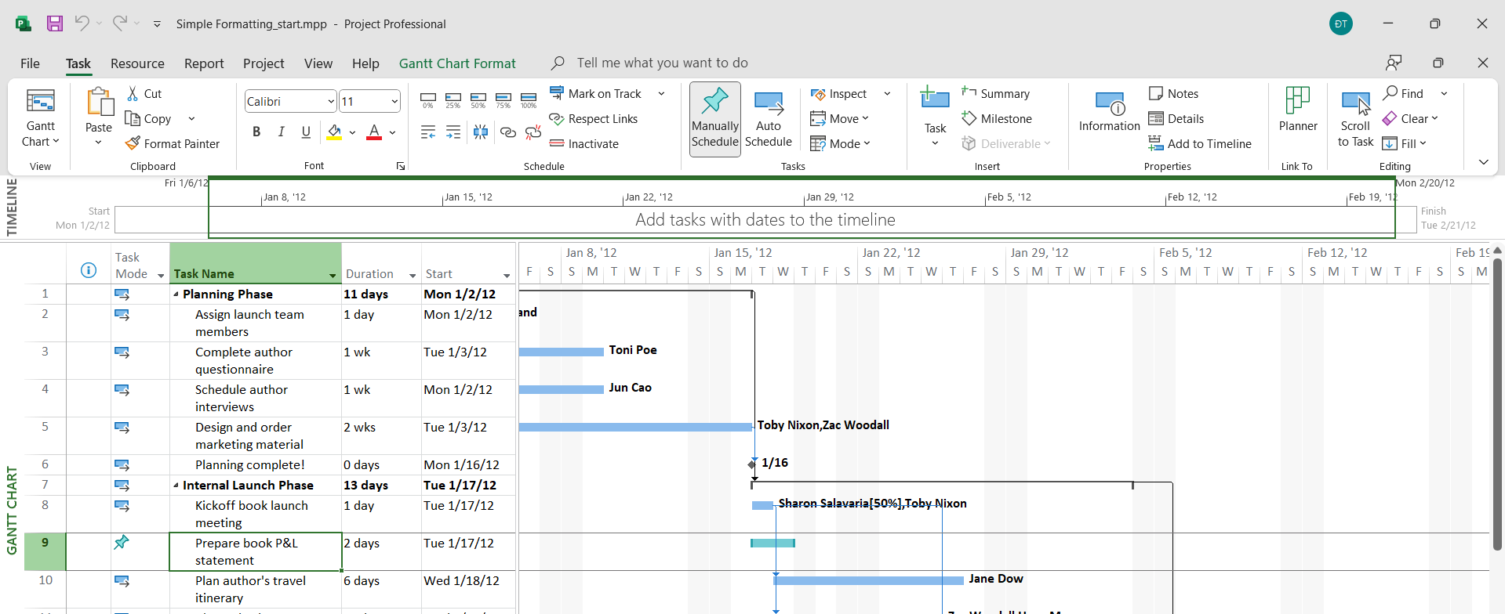

-Trên tab định dạng “Format”, trong nhóm kiểu biểu đồ Gantt “Gantt Chart

Style”, nhấn chuột vào “More” để hiển thị các kiểu màu sắc được xác định trước.

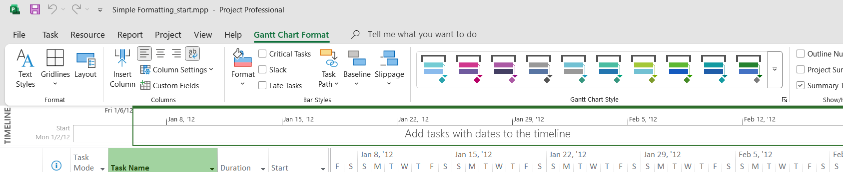

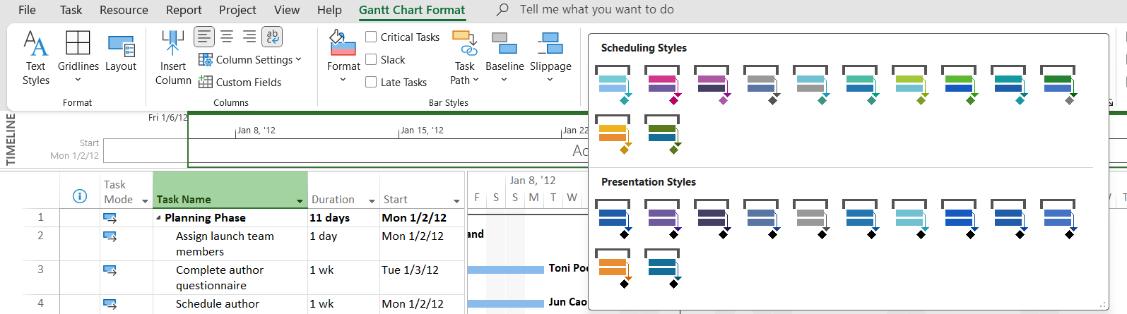

- Dưới “Presentation Styles”, chọn kiểu màu cam. Dự án áp dụng kiểu này cho

toàn bộ các thanh công việc trong kế hoạch.

- Tại cột “Task Name”, chọn công việc số 6 Việc lập kế hoạch hoàn thành. Đây

là công việc mốc mô tả điểm cuối của giai đoạn đầu tiên của dự án.

- Nhấn chuột phải, một trình đơn Mini Toolbar xuất hiện.

- Chọn màu nền Background Color là màu vàng và kiểu chữ in nghiêng.

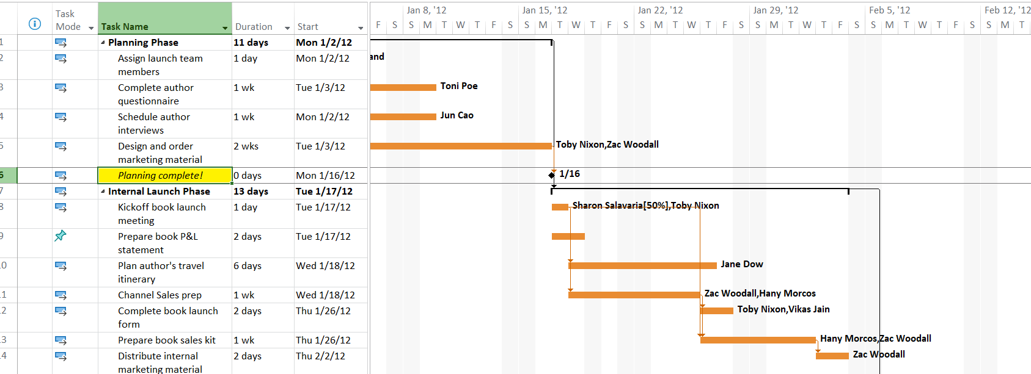

- Cũng với công việc số 6, trên tab “Format”, trong nhóm “Bar Styles”, chọn

“Format”, nhấn chuột vào “Bar”.

- Trong hộp thoại “Format Bar”, dưới “Start”, chọn danh sách sổ xuống

“Shape”. Dự án sẽ hiển thị các biểu tượng mà bạn có thể sử dụng làm cạnh bắt

đầu của thanh công việc hoặc, trong trường hợp này (cho công việc cột mốc),

như một ký hiệu cột mốc.

- Sau đó nhấn nút “OK”. Dự án sử dụng ký hiệu ngôi sao như là ký hiệu cột mốc

cho công việc này.

- Trên tab “Format”, trong nhóm “Format”, chọn “Gridlines”, sau đó nhấn chuột

vào “Gridlines”.

- Dưới nhãn “Lines to change”, chọn “Gantt Rows”, và trong hộp “Type” dưới

nhãn “Normal”, chọn tùy chọn thứ 3.

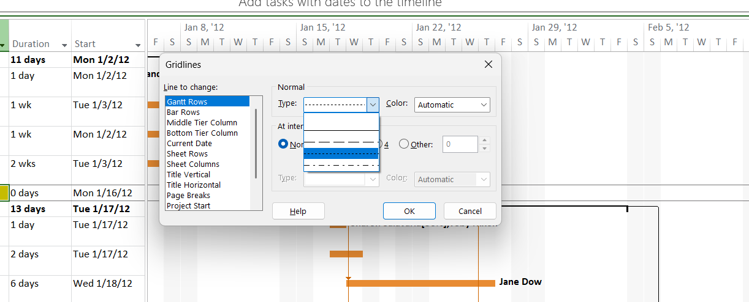

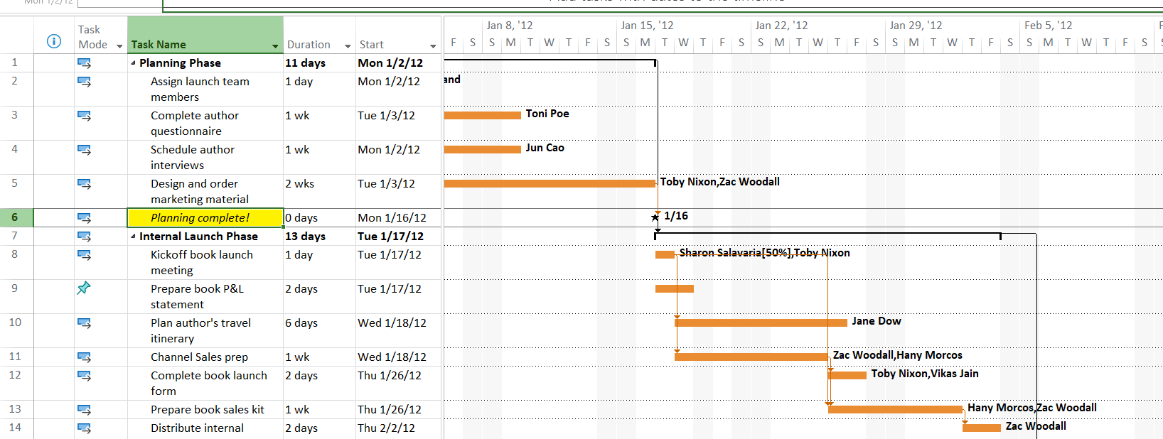

2. Hiển thị những công việc tới hạn trên biểu đồ Gantt

- Hiện tại, trên biểu đồ Gantt, tất các các công việc và công việc tới hạn đều có có

cùng màu sắc.

- Để phân biệt những loại công việc này, trên tab “Format”, trong nhóm “Bar

Styles”, chọn “Critical Tasks”. Như vậy, các thanh công việc tới hạn sẽ có màu

khác với màu của những loại công việc còn lại.

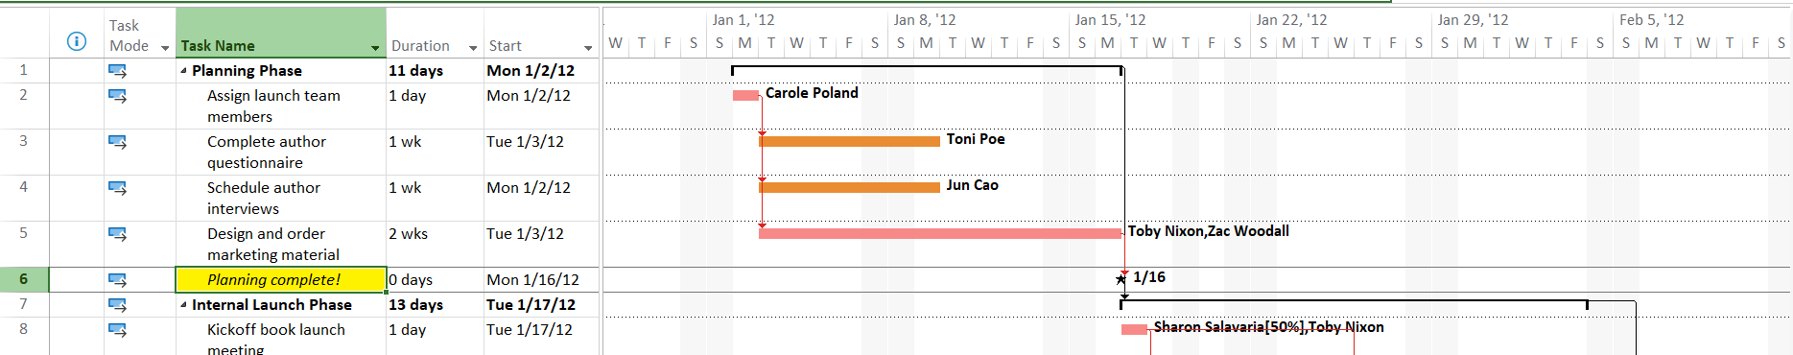

3. Tùy chỉnh hiển thị cho các thanh công việc

Tham khảo cách làm sau để định dạng hiển thị các thanh công việc trong biểu đồ

Gantt.

- Trên tab “Format”, trong nhóm “Bar Styles”, chọn “Format”, nhấn chuột vào

“Bar Styles”. Hộp thoại định dạng thanh Bar Styles xuất hiện.

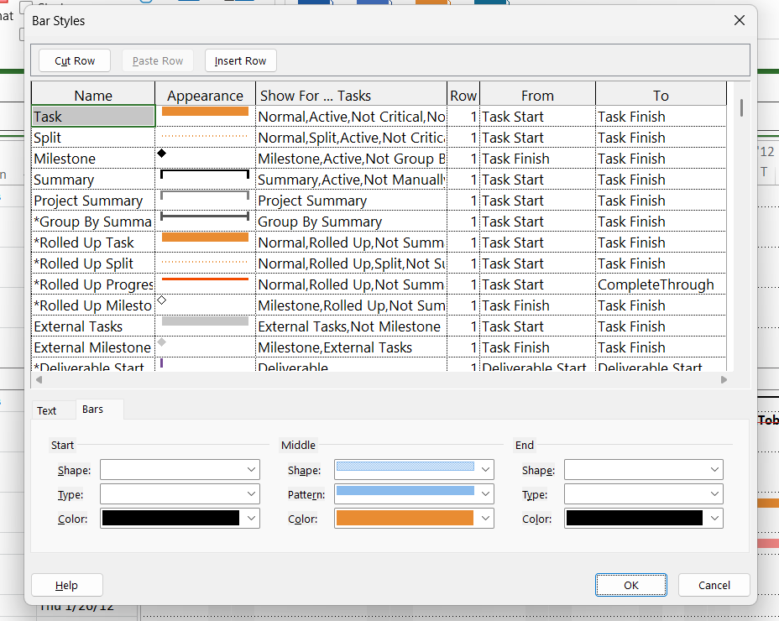

- Tại cột Name, chọn Task. Ta bắt đầu định dạng hiển thị các thanh công việc

không tới hạn Task.

- Dưới tab “Bars” trong hộp thoại Bar Styles, thực hiện chỉnh hình dạng Shape,

loại Type, màu sắc Color tại các vị trí bắt đầu Start, giữa Middle, và cuối End của

thanh công việc.

- Dưới tab “Text” trong hộp thoại Bar Styles, thực hiện chọn lọc các thông tin cần

xuất hiện bên trái Left, bên phải Right, phía trên Top, phía dưới Bottom, và bên

trong Inside của thanh công việc. Giả sử ta muốn hiển thị thời gian sớm nhất để

bắt đầu công việc ở bên trái, thời gian trễ nhất để kết thúc công việc ở bên phải,

tên công việc ở phía trên, khoảng dư ở phía dưới, và thời hạn bên trong thanh

công việc thì ta nhập như sau. Sinh viên có thể tùy chỉnh các thông tin cần hiển

thị theo yêu cầu ở từng bài tập.

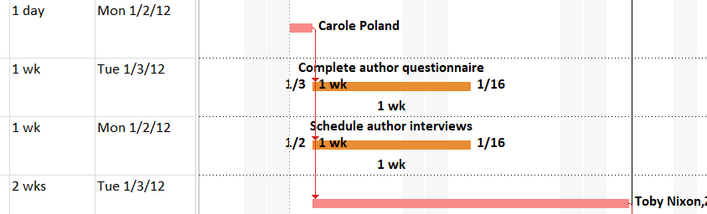

- Với công việc tới hạn, tại cột Name, chọn Critical, sau đó tham khảo 2 bước trên

để định dạng hiển thị cho thanh công việc tới hạn.

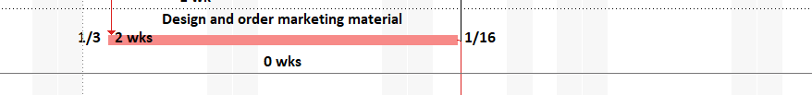

- Nếu dự án có công việc tóm tắt. Tương tự như trên, tại cột Name, chọn Summary

và thực hiện xác định hình thức cũng như thông tin cần tóm tắt chẳng hạn: thời

gian, chi phí, ...

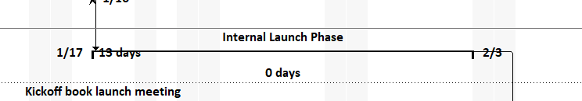

II. Tùy chỉnh khung nhìn thời gian Timeline

- Nhấn chuột vào bất cứ nơi nào trong khung nhìn thời gian Timeline.

- Trên tab “Format”, trong nhóm “Insert”, nhấn chuột vào các công việc hiện có

“Existing Tasks”. Hộp thoại thêm công việc vào dòng thời gian “Add Tasks To

Timeline” xuất hiện. Hộp thoại này chứa phác thảo về tóm tắt và những công

việc con trong kế hoạch.

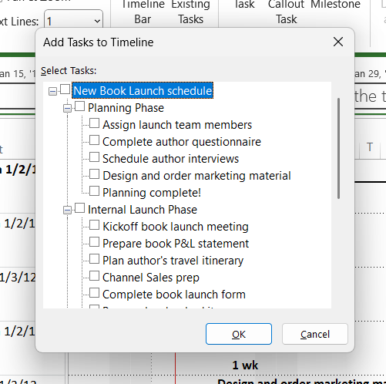

- Chọn các hộp: Giai đoạn lập kế hoạch, Việc lập kế hoạch hoàn thành!, Giai đoạn

phát hành nội bộ, Giai đoạn phát hành ra công chúng, Đi lại và sự xuất hiện của

tác giả. Chọn nút “OK”. Dự án thêm các công việc tóm tắt và công việc cột mốc

vào khung nhìn dòng thời gian Timeline. Nếu thấy cần, bạn có thể điều chỉnh

thanh chia hai khung nhìn biểu đồ Gantt và dòng thời gian Timeline để có thể

nhìn rõ hơn khung nhìn Timeline.



- Trong khung nhìn Timeline, rê chuột vào thanh công việc tóm tắt Đi lại và sự

xuất hiện của tác giả (bạn chỉ nhìn thấy một phần của tên công việc tóm tắt). Dự

án sẽ hiển thị lời nhắc với tên công việc đầy đủ và các chi tiết khác.

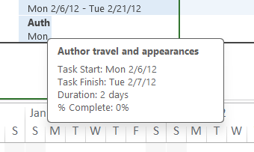

- Chọn công việc “Đi lại và sự xuất ...” trong khung nhìn Timeline. Trên tab

“Format”, trong nhóm “Current Selection”, nhấn chuột vào “Display as

Callout”. Khung nhìn Timeline sẽ được hiển thị như sau.

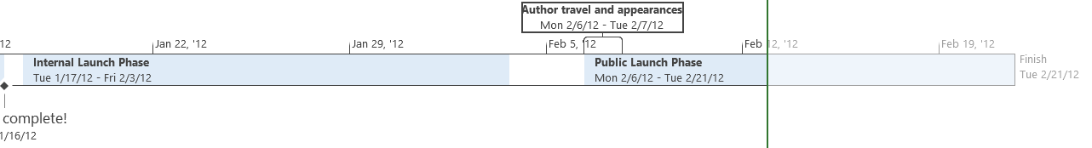

Dưới đây là một cách làm khác để thêm công việc vào dòng thời gian Timeline.

- Trong cột “Task Name” của khung nhìn biểu đồ Gantt, chọn tên công việc số 24

Việc phát hành hoàn thành.

- Trên tab “Task”, trong nhóm “Properties”, nhấn chuột vào “Add to Timeline”.

Dự án sẽ thêm công việc cột mốc này khung nhìn Timeline.

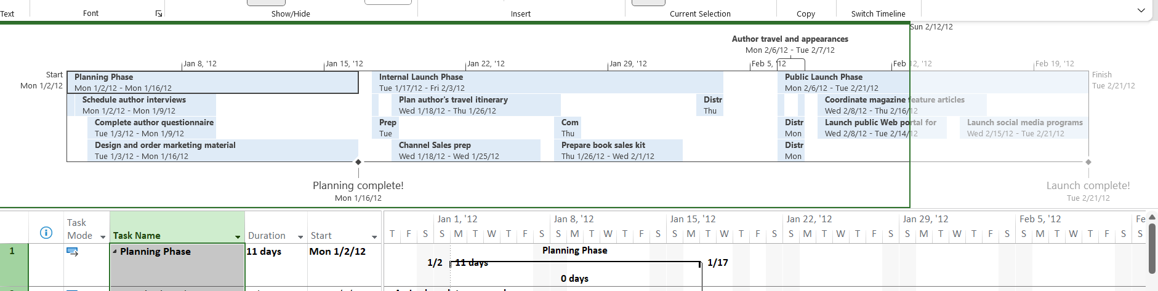

III Tùy chỉnh các báo cáo report

-Trên tab “Report”, trong nhóm “View Reports”, chọn “Dashboards”, sau đó

chọn “Work Overview”. Báo cáo tổng quan giờ làm việc sẽ xuất hiện. Báo cáo

này có một số biểu đồ như: biểu đồ mô tả số giờ làm việc cho từng công việc;

biểu đồ số giờ làm việc theo thời gian, ....

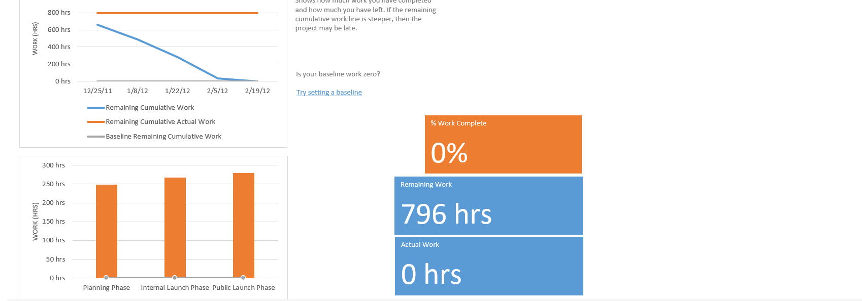

- Bên trái của báo cáo là biểu đồ cột Work Stats. Nhấn chuột vào bất cứ nơi nào

trong biểu đồ để thay đổi định dạng theo cách bạn thích theo gợi ý sau đây.

- Dưới công cụ biểu đồ “Chart Tools”, chọn tab thiết kế “Design”, sau đó trong

nhóm các loại biểu đồ “Chart Styles”, chọn loại biểu đồ có nền màu đen. Dự án

sẽ áp dụng loại biểu đồ này lên biểu đồ Work Stats.

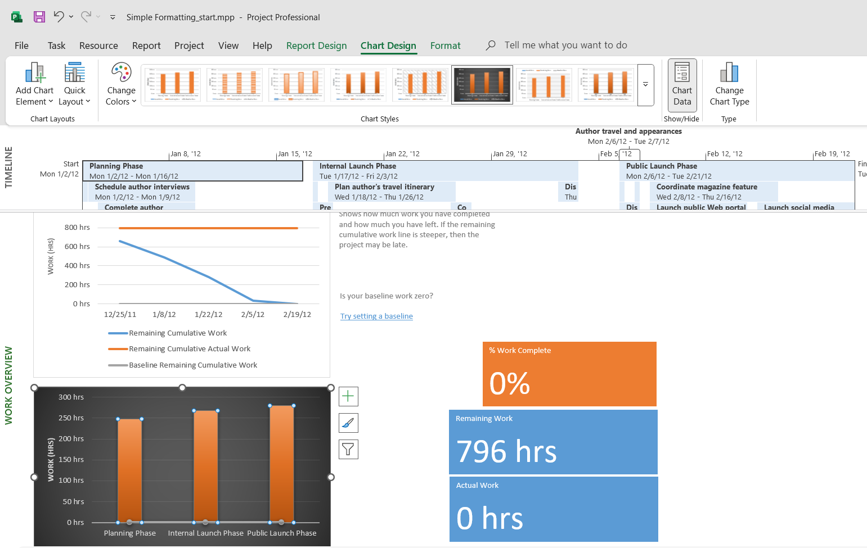

- Trên tab “View”, trong nhóm “Task Views”, chọn “Gantt Chart”, khung nhìn

biểu đồ Gantt sẽ thay thế báo cáo tổng quan giờ làm việc Work Overview.

IV. Sao chép các khung nhìn và báo cáo

1. Sao chép biểu đồ Gantt

- Tại cột “Task Name”, chọn công việc số 7 Giai đoạn phát hành nội bộ.

- Trên tab công việc “Task”, trong nhóm “Editing”, nhấn chuột vào lệnh “Scroll

to Task” để di chuyển đến vùng trong khung nhìn chứa các thanh công việc cho

công việc này và những công việc con của nó.

- Trong khung nhìn của biểu đồ Gantt, chọn các công việc từ 7 đến 14. Chúng là

công việc tóm tắt Giai đoạn phát hành nội bộ và những công việc con của nó.

- Trên tab công việc “Task”, trong nhóm “Clipboard”, nhấn chuột vào mũi tên

của “Copy”, sau đó chọn “Copy Picture”. Hộp thoại sao chép ảnh Copy Picture

sẽ xuất hiện.

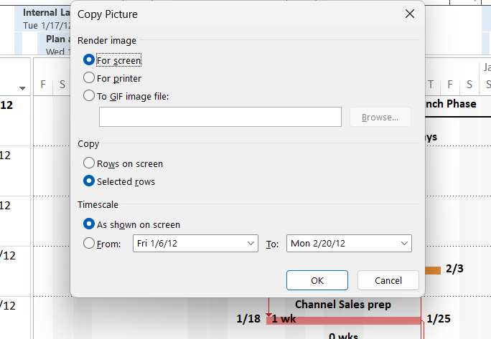

Hộp thoại này cho phép bạn điều khiển cách thức mà dự án sao chép các chi tiết

từ bản kế hoạch vào Clipboard hoặc lưu vào một tập tin. Hai tùy chọn đầu tiên

dưới điều khiển Render Image kiểm soát kích thước và độ phân giải của ảnh biểu

đồ Gantt mà bạn sao chép; tùy chọn thứ ba cho phép bạn lưu ảnh sao chép vào

tập tin ảnh có định dạng GIF. Các điều khiển Copy và Timescale cho phép bạn

tinh chỉnh những cái mà bạn muốn sao chép.

Trong bài tập này, ta chọn như hình trên.

- Chọn nút “OK”, dự án sẽ sao chép ảnh của biểu đồ Gantt và chỉ cho những dòng

được chọn vào Windows Clipboard.



2. Sao chép dòng thời gian Timeline

- Quay trở lại dự án, nhấn chuột vào bất cứ nơi nào trong khung nhìn dòng thời

gian Timeline.

- Trên tab công việc “Format”, trong nhóm “Copy”, nhấn chuột vào mũi tên của

“Copy Timeline”, sau đó chọn “Full Size”.

- Chuyển sang ứng dụng Microsoft Word. Sau khi định dạng khổ giấy ngang,

nhấn phím Enter để thêm khoảng trống dưới ảnh biểu đồ Gantt. Trên tab

“Home”, trong nhóm “Clipboard”, chọn “Paste” để dán ảnh của khung nhìn

Timeline vào văn bản đang mở. Điều chỉnh lại kích thước các ảnh; kết quả, màn

hình sẽ có dạng như sau.

Start  
Mon 1/2/12

Finish  
Tue 2/21/12

Jan 8, '12

Jan 15, '12

Jan 22, '12

Jan 29, '12

Feb 5, '12

Feb 12, '12

Feb 19, '12

**Planning Phase**  
Mon 1/2/12 - Mon 1/16/12

**Public Launch Phase**  
Mon 2/6/12 - Tue 2/21/12

**Internal Launch Phase**  
Tue 1/17/12 - Fri 2/3/12

**Assign launch team members**  
Mon 1/2/12

**Complete author questionnaire**  
Tue 1/3/12 - Mon 1/9/12

**Schedule author interviews**  
Mon 1/2/12 - Mon 1/9/12

**Design and order marketing material**  
Tue 1/3/12 - Mon 1/16/12

**Kickoff book launch meeting**  
Tue 1/17/12

**Prepare book P&L statement**  
Tue 1/17/12 - Wed 1/18/12

**Plan author's travel itinerary**  
Wed 1/18/12 - Thu 1/26/12

**Channel Sales prep**  
Wed 1/18/12 - Wed 1/25/12

**Complete book launch form**  
Thu 1/26/12 - Fri 1/27/12

**Prepare book sales kit**  
Thu 1/26/12 - Wed 2/1/12

**Distribute internal marketing material**  
Thu 2/2/12 - Fri 2/3/12

**Author radio interview**  
Mon 2/6/12

**Author reading and signing at book fair**  
Tue 2/7/12

**Distribute advance copies**  
Mon 2/6/12 - Tue 2/7/12

**Distribute book sales kit**  
Mon 2/6/12 - Tue 2/7/12

**Coordinate magazine feature articles**  
Wed 2/8/12 - Thu 2/16/12

**Launch public Web portal for book**  
Wed 2/8/12 - Tue 2/14/12

**Launch social media programs for book**  
Wed 2/15/12 - Tue 2/21/12

**Author travel and appearances**  
Mon 2/6/12 - Tue 2/7/12

Planning complete!  
Mon 1/16/12

Launch complete!  
Tue 2/21/12

3. Sao chép báo cáo

- Quay trở lại dự án. Trên tab báo cáo “Report”, trong nhóm “View Reports”, chọn “Dashboards”, sau đó chọn “Work Overview”. Báo cáo tổng quan giờ

làm việc như bạn đã tùy chỉnh trước đây xuất hiện.

- Tại bất cứ nơi nào trong Work Overview, dưới “Report Tools”, chọn tab “Design”. Trong nhóm “Report”, chọn “Copy Report”.

- Chuyển sang ứng dụng Microsoft Word. Nhấn phím Enter để thêm khoảng trống dưới ảnh khung nhìn dòng thời gian. Trên tab “Home”, trong nhóm “Clipboard”, chọn “Paste”. Kết quả, ảnh của báo cáo công việc Work Report được dán vào văn bản đang mở.

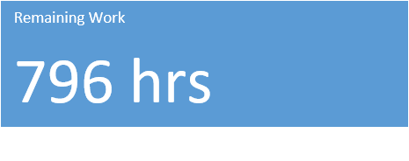

**WORK OVERVIEW**

-

Shows work stats for all your resources.

WORK BURNDOWN

WORK STATS

RESOURCE STATS

Shows work stats for all top level tasks.

V. In các khung nhìn và báo cáo

1. In biểu đồ Gantt

- Trên tab “View”, trong nhóm “Task Views”, chọn “Gantt Chart”, khung nhìn

biểu đồ Gantt sẽ thay thế báo cáo tổng quan giờ làm việc Work Overview.

- Trên tab “File”, chọn “Print”, biểu đồ Gantt sẽ xuất hiện trong Print Preview.

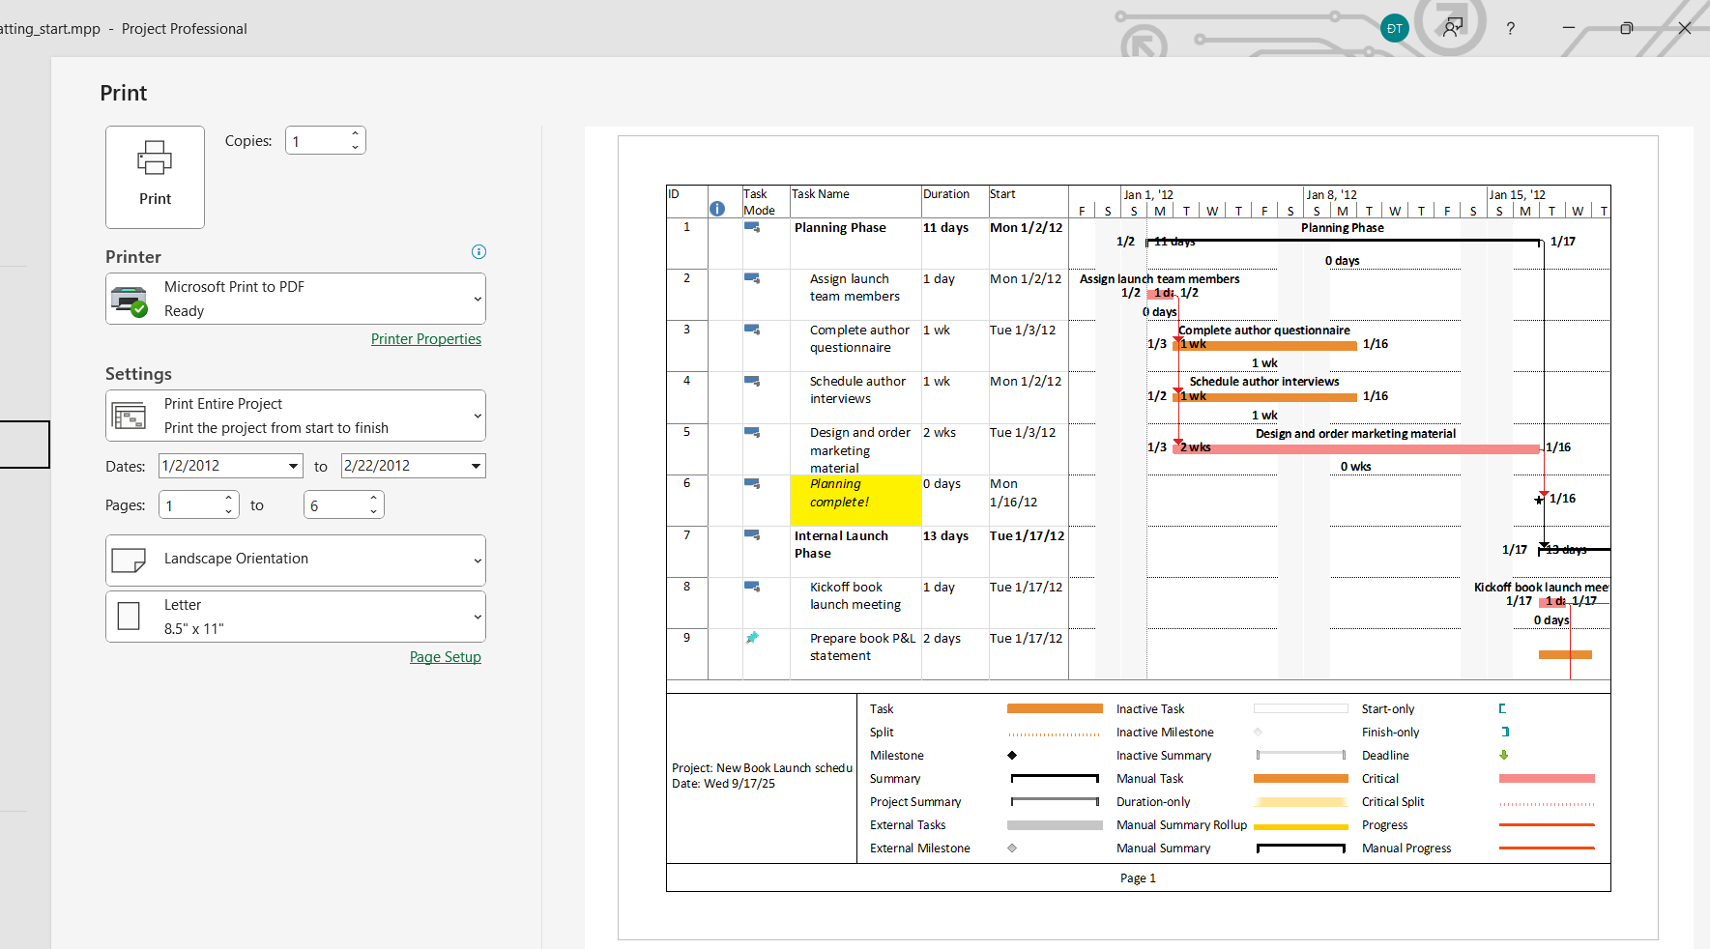

Hiện tại trang đầu tiên của biểu đồ Gantt xuất hiện trong Print Preview. Print Preview

có một số tùy chọn. Các nút để điều hướng trong Print Preview:

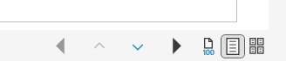

- Chọn nút nhiều trang “Multiple Pages” , toàn bộ biểu đồ Gantt sẽ xuất hiện

trong Print Preview.

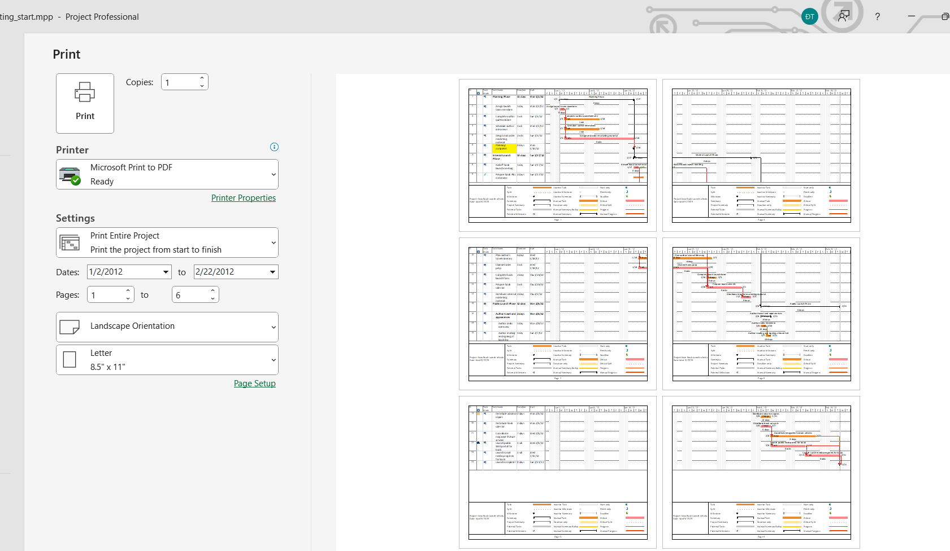

- Dưới mục “Settings” ở bên trái của cửa sổ Print Preview, nhấn chuột vào “Print

Entire Project”, sau thực hiện các tùy chỉnh theo mong muốn của bạn: khổ giấy,

chiều in, lề.

- Sau đó chọn máy in để in biểu đồ Gantt.

2. In báo cáo

- Nhấn nút Back để quay lại biểu đồ Gantt.

- Trên tab “Report”, trong nhóm “View Reports”, chọn “Dashboards”, sau đó

chọn “Work Overview”. Báo cáo tổng quan giờ làm việc sẽ xuất hiện. Ta tiến

hành thiết lập trang in cho các báo cáo như bước kế tiếp.

- Dưới “Report Tools”, chọn tab “Design”, trong nhóm “Page Setup”, thực hiện

các thiết lập theo mong muốn của bạn như: chiều in, lề, khổ giấy, ...

- Trên tab “File”, chọn “Print”, sau đó chọn máy in để in báo cáo công việc. Cuối

cùng đóng dự án.

**VI. Bài tập tự làm- dự án phát triển phần mềm**

Câu 1:

Nhiệm vụ của Hoàng Minh Hải

Hoàng Minh Hải thực hiện những nhiệm vụ nào? Liệt kê số giờ làm việc, mức lương

chuẩn, chi phí cho từng nhiệm vụ, và những ngày làm việc cụ thể mà Hải thực hiện?

-Chọn tab “**Task”** trong nhóm view chọn Resource Usage.( Nếu cần thêm thông tin nào thì add colum tương ứng với cột đó

-Chuột phải chọn zoom , chọn zoom rồi chọn entire project

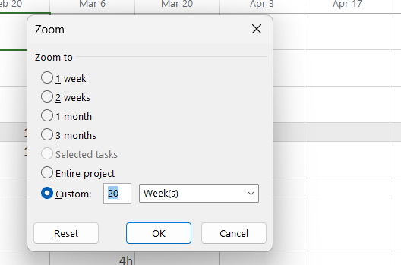

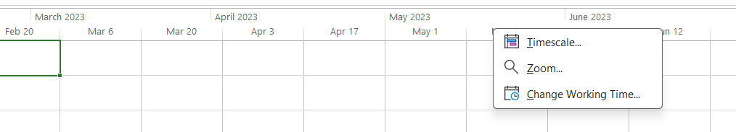

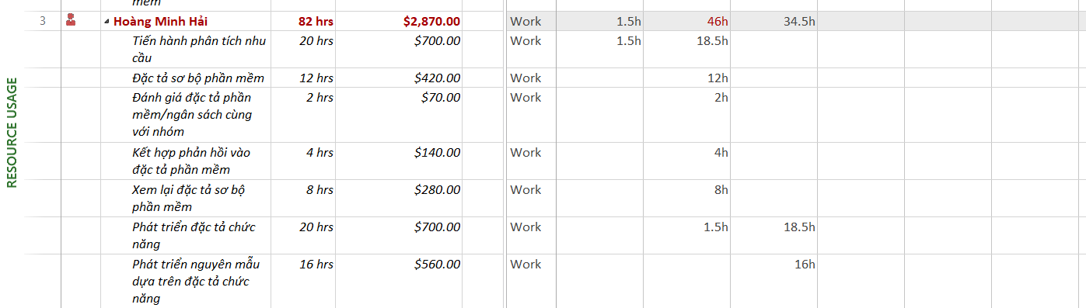

Câu 2

Số ngày làm việc, ngày bắt đầu, ngày kết thúc, tổng số giờ làm việc, tổng số tiền trả

cho từng người tham gia vào nhiệm vụ “Phát triển đặc tả chức năng” là bao nhiêu? Xác

định những ngày làm việc và số giờ làm việc cụ thể của từng người? (sinh viên có thể

cắt những nội dung cần trả lời từ các màn hình báo cáo dự án - ví dụ như hình dưới đây

- để đưa vào tập tin). Tại sao Hải, Giang và Hạnh đều làm việc trong 5 ngày nhưng Hải

chỉ làm 20 giờ còn Giang và Hạnh làm 40 giờ? Tại sao Giang và Hạnh cùng làm 40 giờ

nhưng Hạnh lại được trả tiền ít hơn Giang?

**Chọn tab “Task” chọn taskusage**

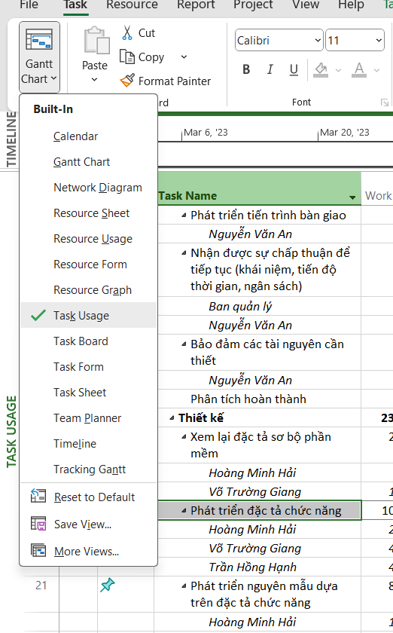



Câu 3:

Shows remaining availability for all work resources.

REMAINING AVAILABILITY

Try setting a baseline

Is your baseline work zero?

Project summary task:

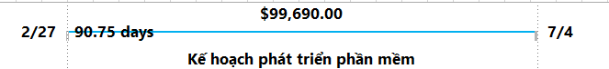

Summary task:

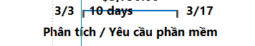

Critical Task:

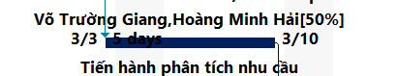

Non-critical task:

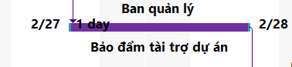

Câu 4:

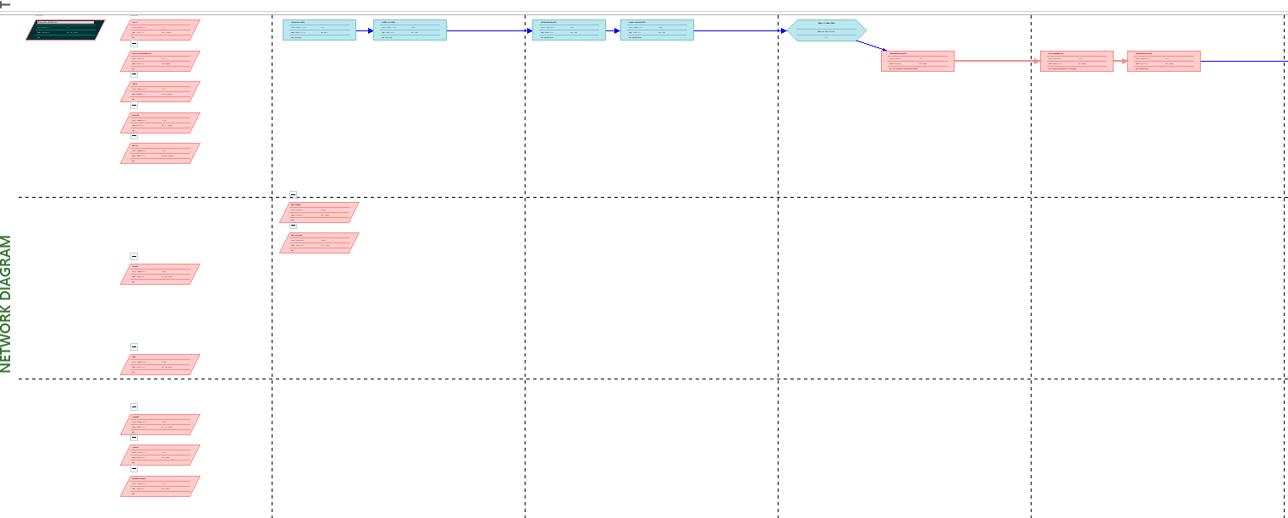

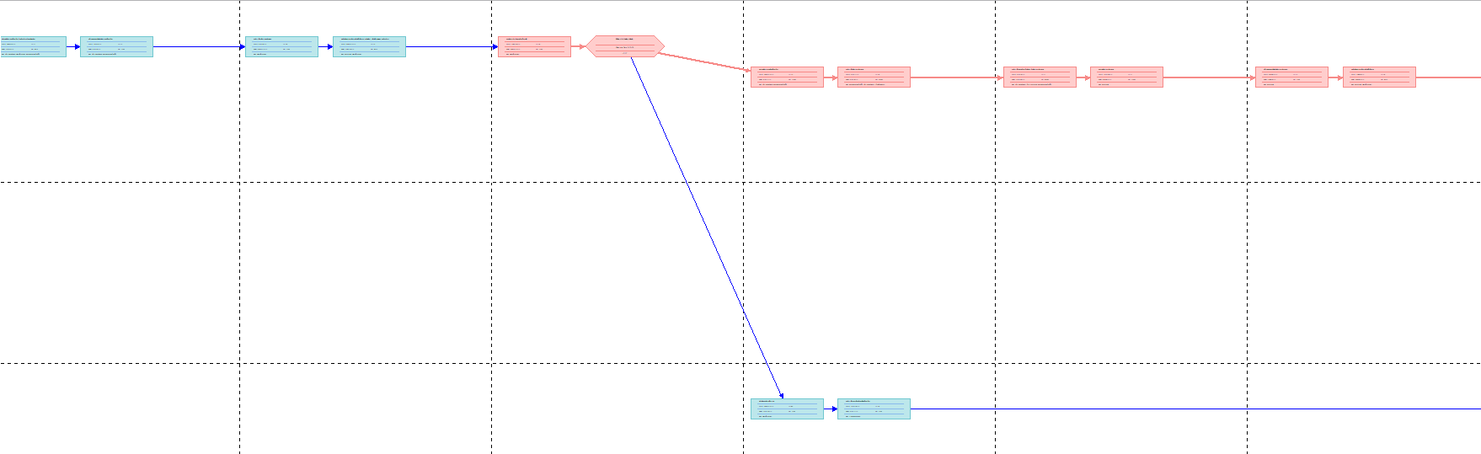

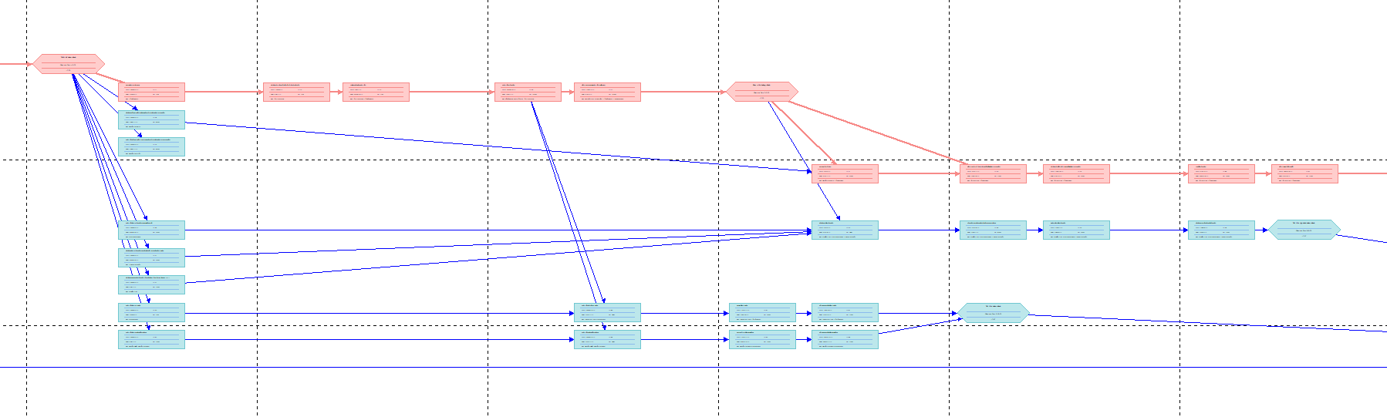

Câu 5

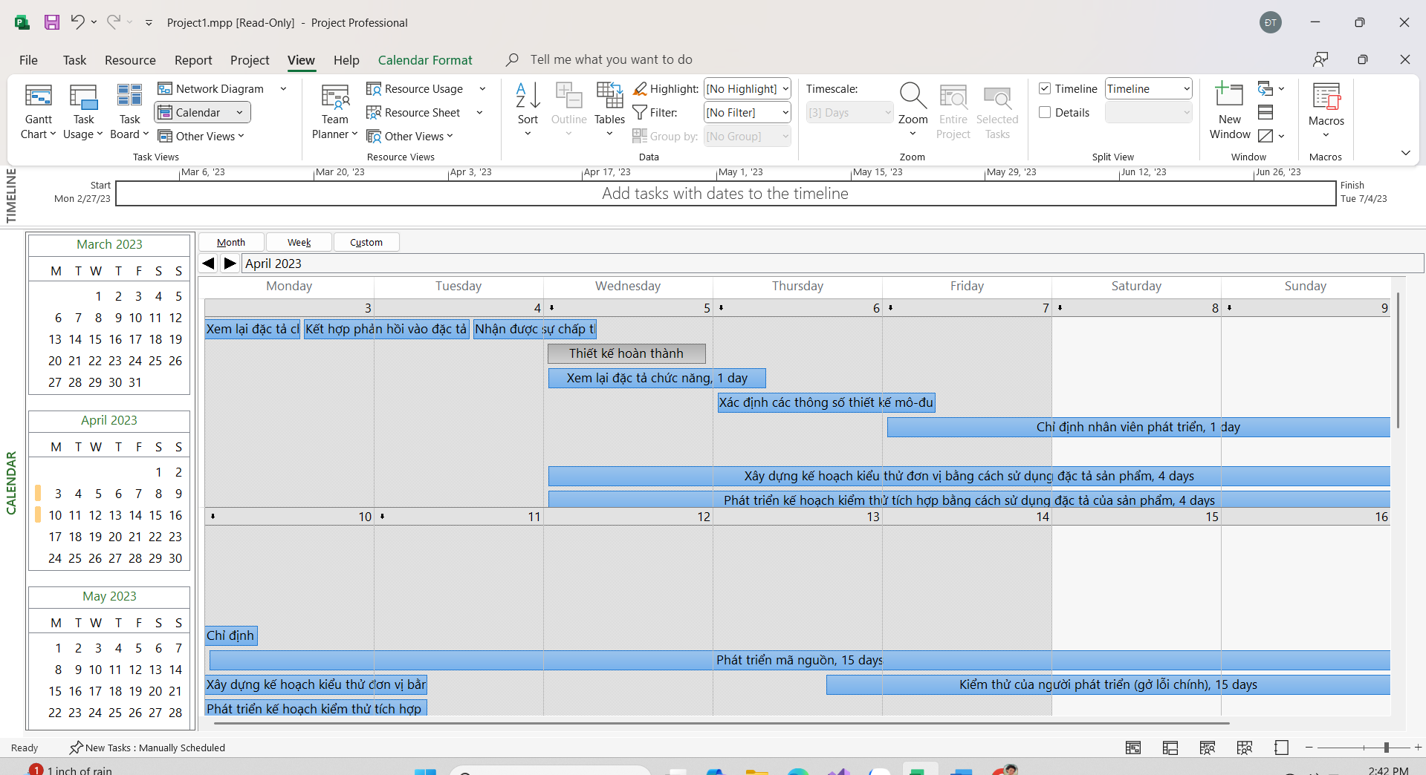

Câu6

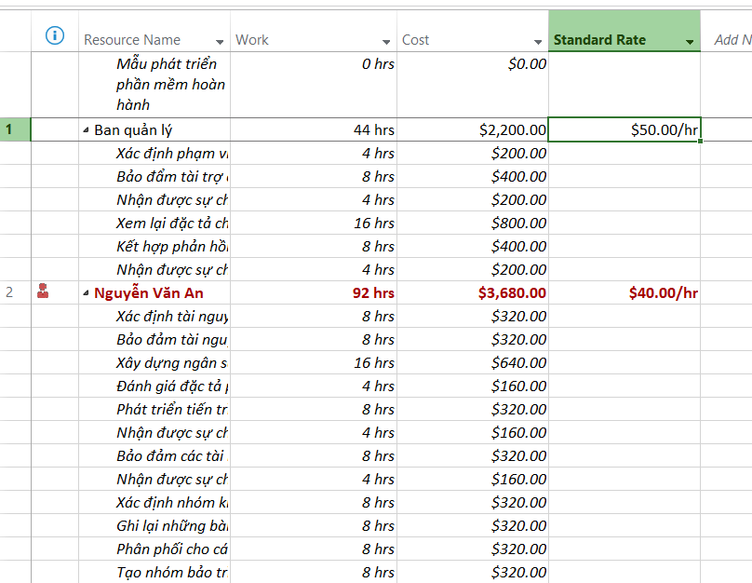

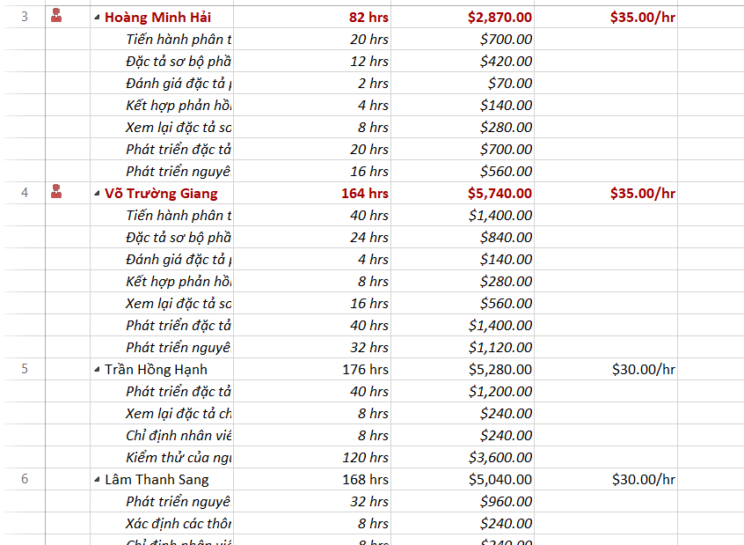

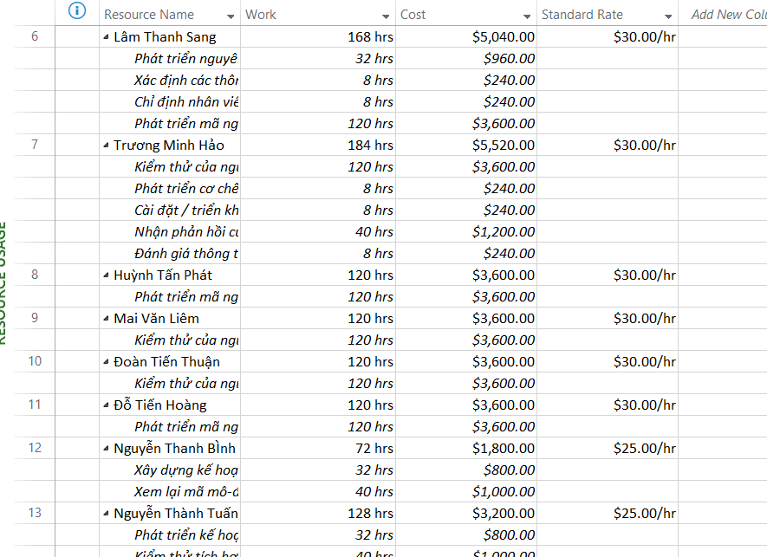

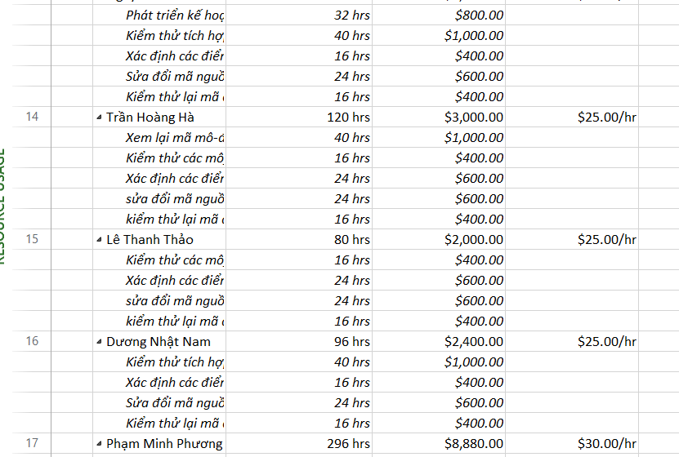

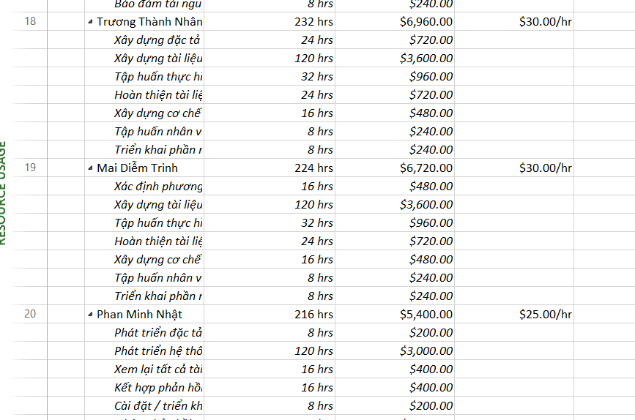

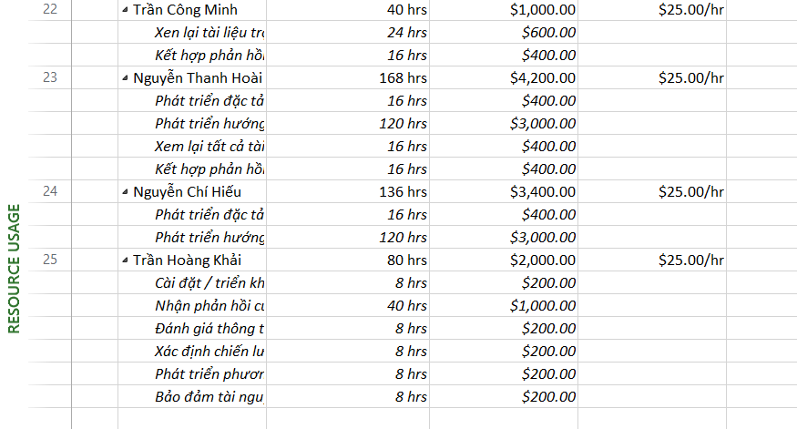

Câu 7:

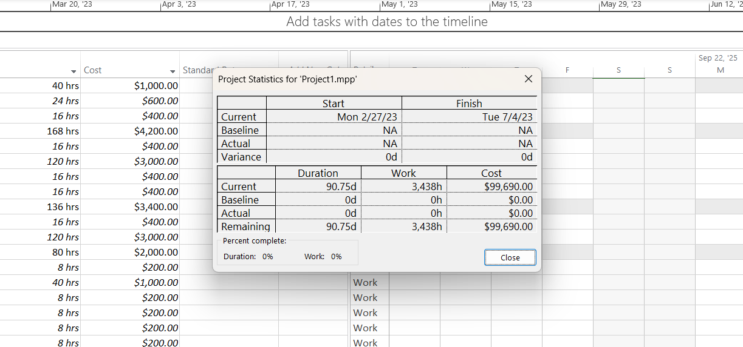

Câu 8:

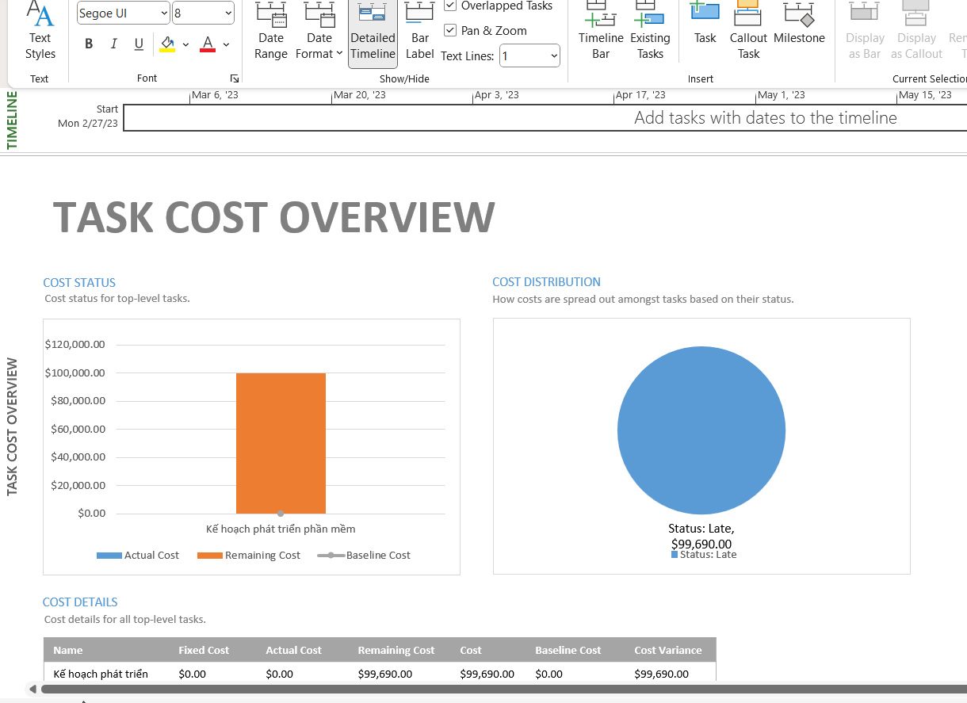

Câu 9:

